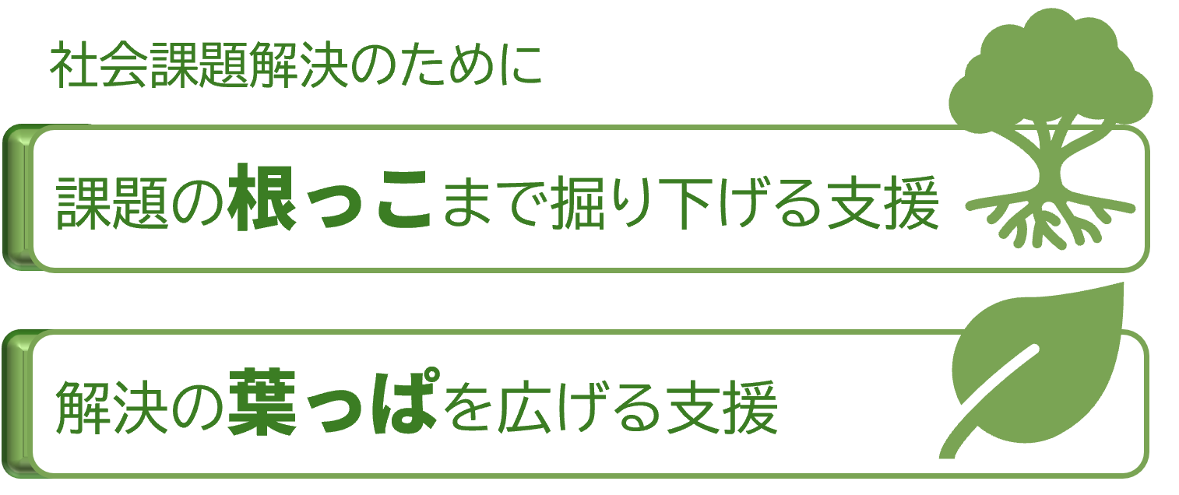令和 年 月 日

赤い羽根ねっこ＆はっぱ助成
応募企画書

社会福祉法人群馬県共同募金会 会長 様

［応募法人・団体］
法人・団体名
代表者職・氏名
 |  | （役職） |  | （氏名）
所在地 | 〒
ＴＥＬ |  |  | Ｅメール

１ 応募企画名

，０００円 | （上限100万円）
２ 助成応募額（千円単位）

３ 応募事業に関する提出書類（Ｅメールによる提出）
過去の取り組み等がわかる資料（報告書、ＷＥＢサイト、写真など）
実施予算の経費にかかる資料（見積書などがあればコピーを提出）

４ 応募法人・団体に関する添付書類（左の欄に○印） ５ 連絡事項・特記事項
定款・会則など、組織に関する資料
前年度の事業報告書・決算書（貸借対照表を含む）
今年度の事業計画書・予算書
その他参考資料等

６ この応募に関する事務担当者
氏 名 |  | ＴＥＬ

７ 解決に向けて取り組んでいる「社会課題」について
【社会の困りごと】誰が、どんな状態で、何に困っている（困るかもしれない）か。
【目指す社会像】上記の困りごとを抱えた人が、本来はどのように暮らす社会・地域であるべきか。
【障壁・課題】上記の社会像を目指そうとしたときに“障壁”となるものは何か。
【解決の目標】「目指す社会像」のために「障壁・問題」を取り除くためにどうしたらよいか。
（参考となる裏付けデータやエビデンス、エピソードなどを簡潔にご記載ください。）

８ 社会課題解決の取り組みにおける課題（事業の課題／自組織の課題）について
【これまでの取り組み内容※】箇条書きで具体的に簡潔にご記載ください。
※前ページの社会課題を直接取り扱う活動をまだ実施していない場合は、この社会課題に気づくきっかけとなった活動等を
お教えください。
【上記の取り組みの成果と課題】簡潔にご記載ください。
【期待する成果が得られない原因の見立て】できるだけ自組織の問題について、簡潔にご記載ください。

９ 現在の連携・協力先について
連携・協力先 | 主な連携・協力内容

１０ 今回取り組みたいこと（応募企画）について
【現段階で希望する支援】いずれかに○印を付けてください。ただし審査等を経て変わる可能性があります。
（ ）課題の根っこまで掘り下げる支援（社会課題に関する調査・研究、事業立案などを想定）
（ ）解決の葉っぱを広げる支援（自走するためのファンドレイジング実施等を想定）
【取り組みたいことの具体的内容※】
※前ページの「期待する成果が得られない原因」にアプローチするために、どんなことを実施したいか、
現段階で想定している内容と手順を自由にご記載ください。「別紙」としても構いません。
【取り組みの目標】達成したい目標を具体的に３つ箇条書きでご記載ください。
①

②

③

１１ 応募企画の「実施体制」について
応募法人・団体内の実施体制 | 責任者 | 役職 |  | 氏名 |  | 有償 ・ 無償
応募法人・団体内の実施体制 | ２ | 役職 |  | 氏名 |  | 有償 ・ 無償
応募法人・団体内の実施体制 | ３ | 役職 |  | 氏名 |  | 有償 ・ 無償
応募法人・団体内の実施体制 | ４ | 役職 |  | 氏名 |  | 有償 ・ 無償
応募法人・団体内の実施体制 | ５ | 役職 |  | 氏名 |  | 有償 ・ 無償
支援を依頼する  第三者  コンサルタント等  ※決まっていない  場合は空欄でよい | 個人名or組織名
支援を依頼する  第三者  コンサルタント等  ※決まっていない  場合は空欄でよい | (個人の場合)所属
支援を依頼する  第三者  コンサルタント等  ※決まっていない  場合は空欄でよい | 拠点所在地
支援を依頼する  第三者  コンサルタント等  ※決まっていない  場合は空欄でよい | 想定している主な協力・支援内容を箇条書きで記入  ・  ・  ・

１２ 応募企画の実施予算
経費項目 | 金額（円） | 積算内訳（名称・単価×個数回数など）
(1) 応募企画の実施にかかる経費（単なる事業費・活動費でなく、組織基盤強化につながる費用を見積もってください）
（小計） |  | <Ａ>
(2) 第三者(コンサルタント等)へ支払う経費（決まっていない場合も、ある程度見込んで記載してください）
（小計） |  | <Ｂ>
合 計 |  | <Ａ＋Ｂ>
※助成決定後、実施過程で大幅変更することも可能です（必ず変更前にご相談ください）。

１３ 応募法人・団体の情報
設立年月 | 団体設立( 年 月) |  |  |  |  | 法人格取得( 年 月) |  |  |  | 認定取得( 年 月)
前年度の  主な事業  （5つ以内）  事業名  支援対象者と人数 | 事 業 名 |  |  |  |  |  |  |  | 支援対象者と人数
役員 | 理事 |  | 人 |  | 監事 |  | 人 |  | 左記以外（ ） 人
スタッフ | 有給常勤 |  | 人 |  | 有給非常勤 |  | 人 |  | ボランティアスタッフ |  |  | 人
正会員 | 個人会員 |  | 人 |  | 団体会員 |  | 団体 |  | 備考：
その他会員 | 個人会員 |  | 人 |  | 団体会員 |  | 団体 |  | 備考：
活動支援 | ボランティア |  | 人 |  | 寄付 |  | 件 |  | 備考：
前々度決算収入 | 万円 |  |  | 備考：
前年度決算収入 | 万円 |  |  | 備考：
前年度決算収入  の内訳 | 会費 | 万円 |  |  |  | % |  | 自主事業 |  | 万円 | %
前年度決算収入  の内訳 | 寄付金 | 万円 |  |  |  | % |  | 受託事業 |  | 万円 | %
前年度決算収入  の内訳 | 助成/補助金 | 万円 |  |  |  | % |  | その他 |  | 万円 | %
団体WEBサイト | http://
決算情報の掲載 | 決算情報を団体のWEBサイトに （ ）掲載している （ ）掲載していない

１４ 自由記述（希望、不安など何でも率直にご記載ください。）

応募書作成後、必要書類を添えて、Ｅメールでご提出ください。 送信先>> shinsei@akaihane-gunma.or.jp

